PKP Polskie Linie Kolejowe S.A.
Biuro Komunikacji i Promocji
ul. Targowa 74, 03-734 Warszawa
tel. + 48 22 473 30 02
fax + 48 22 473 23 34
rzecznik@plk-sa.pl
www.plk-sa.pl
Sosnowiec, 04 marca 2019 r.
Informacja prasowa

Są nowe perony, lepsze podróże z Żor do Rybnika

Dobiegają końca prace rewitalizacyjne na ważnym odcinku linii kolejowej Chybie – Żory – Rybnik – Nędza/Turze. Pojedzie więcej pociągów, a czas przejazdu z Żor do Rybnika skróci się z 22 do 15 minut. Inwestycja realizowana przez PKP Polskie Linie Kolejowe S.A. w Rybnickim Okręgu Węglowym jest warta 370 mln złotych. Projekt współfinansowany jest z POIiŚ.
Prace na odcinku Żory – Rybnik – Sumina dobiegają końca. Wymieniono ok. 55 km torów
i 60 km sieci trakcyjnej. Wyremontowano 36 obiektów inżynieryjnych, w tym mosty, wiadukty
i przepusty. Modernizacja 5 przejazdów kolejowo-drogowych zakończy się w drugim kwartale tego roku. Monitoring na skrzyżowaniach linii kolejowych z drogami zapewni lepszy nadzór
w ruchu drogowym. Po zakończeniu wszystkich prac, pociągi pojadą szybciej, a ich prędkości wzrosną do 80-120 km/h. Dzięki temu skróci się czas przejazdu z Żor do Rybnika o 7 minut, tzn. zajmie 15 zamiast 22 minut. O bezpieczeństwo w ruchu kolejowym zadbają dyżurni
w 9 zmodernizowanych, nowoczesnych nastawniach.
Pasażerowie korzystają z nowych peronów
Rewitalizacja linii to korzyści m.in. dla mieszkańców Żor i Rybnika. Pasażerowie korzystają
z nowych peronów na stacjach i przystankach w Żorach, Szczejkowicach, Rybniku Gotartowicach, Rybniku Piaskach oraz w Rybniku. Perony zostały podwyższone, aby podróżni mogli łatwiej wsiadać i wysiadać z pociągu. Obiekty dostosowano także do potrzeb osób
o ograniczonej mobilności. Powierzchnia peronów jest antypoślizgowa i wyposażona
w ścieżki naprowadzające ze specjalną wypukłą fakturą. Na stacji w Rybniku zamontowane zostały windy.
Nowe możliwości kolei w Rybnickim Okręgu Węglowym,
Inwestycja tworzy nowe możliwości kolei w Rybnickim Okręgu Węglowym, który jest ważnym fragmentem południowej obwodnicy Katowickiego Węzła Kolejowego. Zwiększa się przepustowość, czyli możliwość kursowania większej liczby pociągów. Dzięki szybszym wyjazdom pociągów towarowych z Rybnickiego Okręgu Węglowego, kolej staje się bardziej konkurencyjna względem innych środków transportu.
Przebudowa odcinka Żory – Rybnik - Sumina to część większego projektu pn. „Prace na liniach kolejowych nr 140, 148, 157, 159, 173, 689, 691 na odcinku Chybie – Żory – Rybnik – Nędza / Turze”. Projekt o wartości ponad 370 mln realizowany jest z Programu Operacyjnego Infrastruktura i Środowisko 2014 - 2020 i jest współfinansowany w 80% z funduszy unijnych. Zakończenie wszystkich robót planowane jest w drugiej połowie 2019 roku.

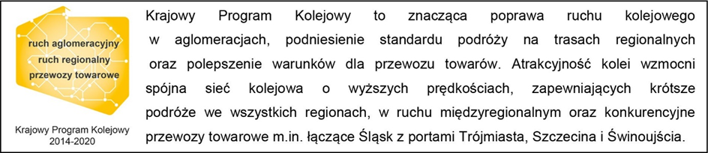
Kontakt dla mediów:
Katarzyna Głowacka
Zespół prasowy
PKP Polskie Linie Kolejowe S.A.
katarzyna.glowacka@plk-sa.pl
Tel. Kom. 697 044 571

